Projekt ”Gen-rappede klassikere”
Første del (ca. 2 blokke, inkl. almindelig forberedelsestid)
- Gå ind på https://www.dr.dk/musik/tema/den-nye-stil-historien-om-dansk-hiphop. Læs alt, hvad I finder, undersøg og bliv klogere. Se det som et lille fordybelsesstudie.

- Analysér og fortolk derefter følgende fra ovenstående Rødder-album (med samme grundighed, som vi tillagde ”Fri Fod” og ”Fribytter”):
Gruppe 1 (4 i hver gruppe) ”De tyske soldater”, Tove Ditlevsen og PedeB
(begge tekster)

Gruppe 2 ”Damer”, Benny Andersen og Danni Toma
(begge tekster)

Gruppe 3 ”Jeg har været på spritten”, F.P.Jac og Khal
Allan (begge tekster)

Gruppe 4 ”Drøn”, Michael Strunge og Jonny Hefty
(begge tekster)

Gruppe 5 ”Lær mig, o skov! At visne glad”, Adam
Oehlenschläger og Per Vers (begge tekster;)

Gruppe 6 ”Sonnet”, Jens Steen Sehested og Jøden
(begge tekster)

Gruppe 7 ”Krøblinge og blinde”, Helge Rohde og Hans
Philip (begge tekster)

- Vurdér, om den nye tekst er hiphop ud fra de kriterier, vi har arbejdet med.

- Kig nu på den oprindelige tekst. Hvornår er den fra? Hvad kan I finde ud af om forfatteren? Hvilken litteraturhistorisk tid er den skrevet ind i? Her kan I bruge litteraturportalen.dk, søgninger på nettet (lødige kilder, fx den store danske eller Faktalink) eller Litteraturens Veje (super opslagsværk, som I kan finde hos Mads på skolens bibliotek).
- Perspektivér så remedieringen til klassikeren; dvs. den tekst, som dannede udgangspunkt for jeres hiphop-tekst.
Hvad er anderledes? Hvor ligner de hinanden? Hvad har rapperen gjort/brugt?

Anden del (ca. 2 blokke, inkl. almindelig forberedelsestid)
Forbered et oplæg, hvor I præsenterer begge kunstnere (rapperen og ”den gamle”) og jeres analyse og fortolkning af hiphop-sangen.
I skal inddrage viden om dansk hiphop og dens udvikling (her kommer https://www.dr.dk/musik/tema/den-nye-stil-historien-om-dansk-hiphop ind i billedet) OG om dansk litteraturhistorie.
Inddrag jeres egne refleksioner om resultatet af den genrappede klassiker… har de to tekster noget som helst med hinanden at gøre?
Så… ja… det ER et projekt;) Dyk ned, bliv kloge og del med os andre

Oplægget må max vare 20 minutter og SKAL indeholde et multimodalt produkt. I skal være meget omhyggelige med planlægningen af oplægget og produktet. Det skal være LÆKKERT, og INGEN står med en computer i hånden eller foran sig under oplægget (KUN computer til fx powerpoint). Vær frie – og formidlende!
Alle i gruppen skal ’på’ under oplægget, men det kan sagtens være i varierende omfang
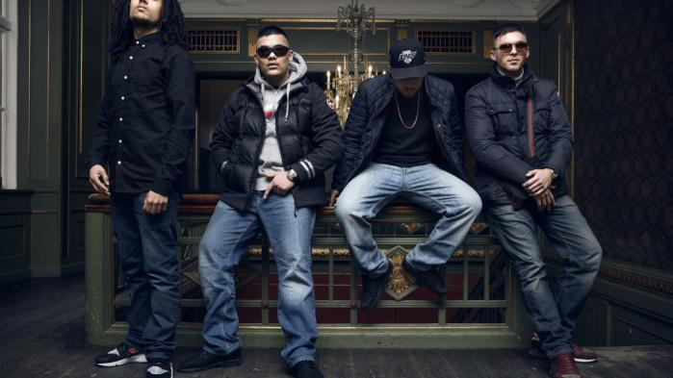

OBS
”Modalitet” er en måde at udtrykke sig på. Multimodalitet er, når der udtrykkes på flere måder på samme tid. En multimodal tekst er en tekst, der benytter sig af flere modaliteter, fx skrift, billeder, lyd, levende billeder, symboler, skemaer m.v.

OPLÆG
Gruppe 1-3 tirsdag i uge 43
Gruppe 4-7 mandag i uge 44

